说明界面

|  |  |  |  |
| --- | --- | --- | --- |
| 日期 | 版本 | 内容 | 编辑者 |
| xxx | xxx | xxx | xxx |
|  |  |  |  |
|  |  |  |  |

1. 界面概述
2. 页签选中会有选中效果，页签和里面的字向左突出一些来跟其他的做个区分
3. 所有界面都是可以拖动的，拖动时右侧或者下方会出现拖拉条，根据隐藏内容的数量改变拖拉条按钮的大小
4. 上下或者左右需要有黑色渐变的遮罩，拖拉过渡自然点
5. 界面UE

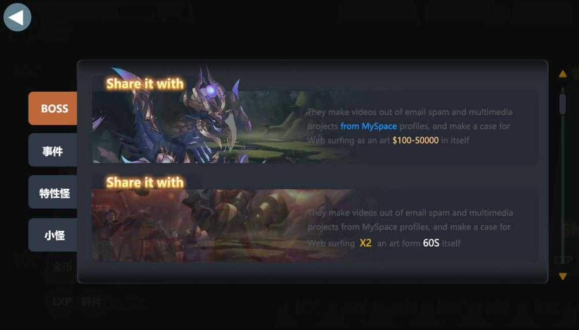

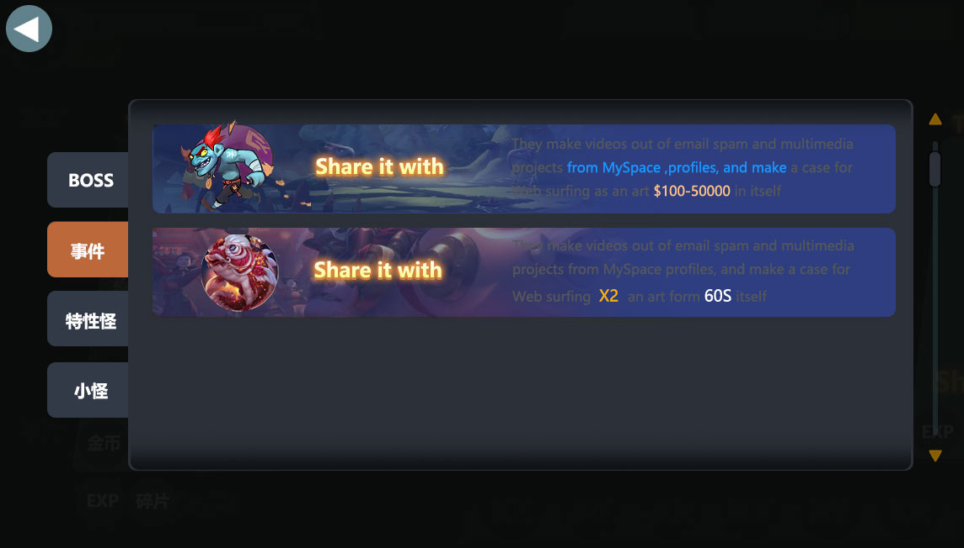

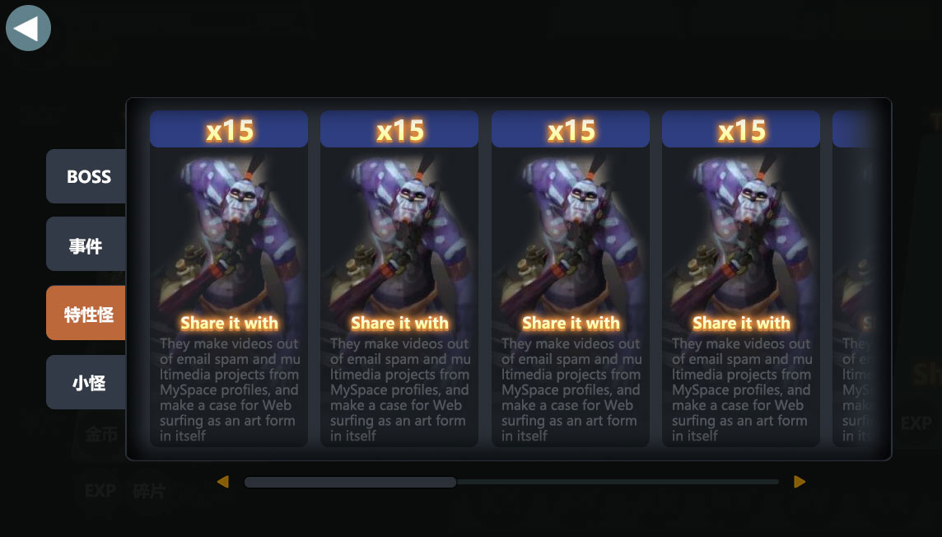

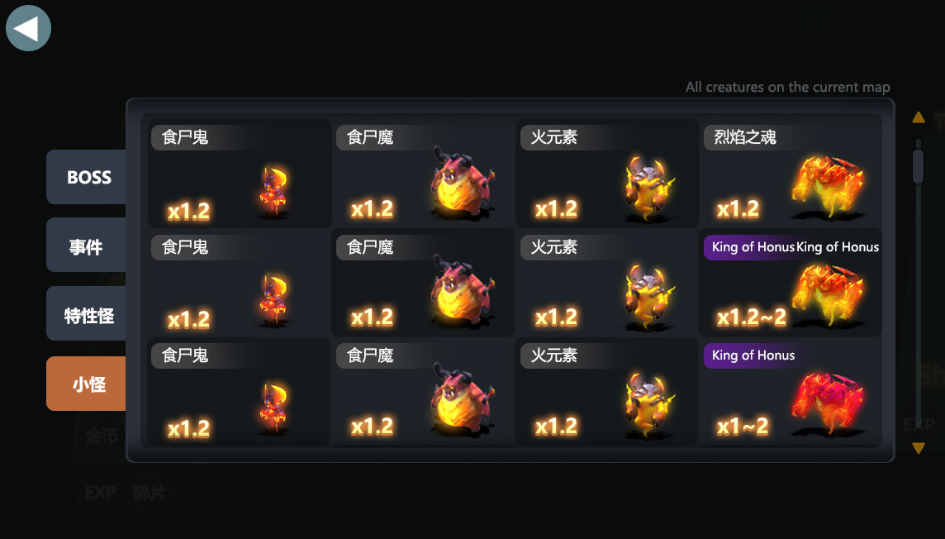

2.1BOSS事件展示：

1. BOSS事件标题
2. BOSS形象及背景
3. BOSS介绍描述，包含所有掉落文字描述

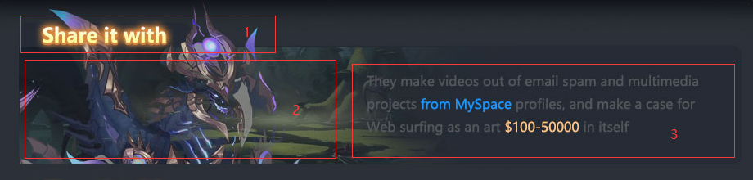

2.2事件展示：

1. 事件的相应美术配图
2. 事件标题
3. 事件介绍描述，包含所有掉落，获得，BUFF等的文字描述

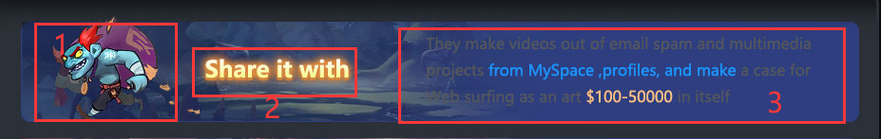

2.3特性怪展示：

1. 特性怪的倍率
2. 特性怪形象立绘
3. 特性怪名称
4. 特性怪介绍描述，包含掉落，BUFF等文字描述

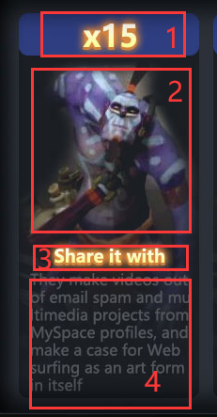

2.4小怪展示：

1. 小怪倍率展示
2. 小怪形象展示
3. 小怪名字展示
4. 赏金怪名字条颜色会跟其他小怪有明显区分
5. 小怪排列顺序按照（横列种族，竖列1-3级）排列

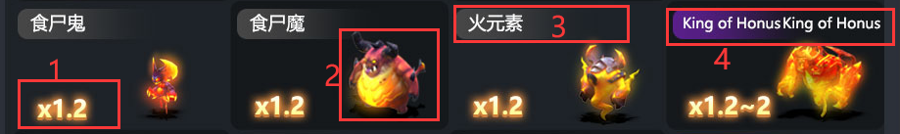

2.5返回：点击返回键退出当前界面

